Panevėžio miesto savivaldybės administracijos darbuotojų ir tarnautojų atliekamų patikrinimų vykdymo bei patikrinimų rezultatų įforminimo tvarkos aprašo 1 priedas

PANEVĖŽIO MIESTO SAVIVALDYBĖS ADMINISTRACIJOS

TERITORIJŲ PLANAVIMO IR ARCHITEKTŪROS SKYRIUS

ŽEMĖTVARKOS POSKYRIS

PATIKRINIMO AKTAS NR. ŽPa-
(planinis)
(Pažymėti - planinis, neplaninis, kompleksinis, teminis, pakartotinis)

2025 m. kovo 17 d.
Panevėžys

Patikrinimas pradėtas 16 val. 15 min., baigtas 16 val. 30 min.
Vykdydamas Panevėžio miesto savivaldybės administracijos Teritorijų planavimo ir architektūros skyriaus Žemėtvarkos poskyrio funkcijas,
Vyresnioji specialistė Gražina Januševičienė
(patikrinimą atlikusių darbuotojų pareigų pavadinimas, vardas, pavardė)

Dalyvaujant____________________________________________________________________,
(patikrinime dalyvavusių asmenų pareigos, vardai, pavardės, o jei dalyvavo ne darbuotojai – tai ir gyvenamosios vietos adresas)

Patikrinimo objektas: valstybinės žemės sklypas (kadastro Nr. 2701/0015:169) (toliau – Žemės sklypas), esantis Panevėžyje, Parko g. 51, kurio plotas 0,3927 ha. Žemės sklypo naudojimo paskirtis – kita, žemės naudojimo būdas – daugiabučių gyvenamųjų pastatų ir bendrabučių teritorijos.
(tikrinamo objekto pavadinimas, adresas, juridinio asmens pavadinimas arba fizinio asmens vardas, pavardė, identifikacinis numeris (asmens kodas), gyvenamosios vietos adresas, verslo liudijimo numeris)

Patikrinimo pagrindas: Kitos paskirties valstybinės žemės sklypų pardavimo ir nuomos taisyklių, patvirtintų Lietuvos Respublikos Vyriausybės 1999 m. kovo 9 d. nutarimu Nr. 260 „Dėl Kitos paskirties valstybinės žemės sklypų pardavimo ir nuomos taisyklių patvirtinimo“, 39.4 papunktis.
(įstatymai, taisyklės, kiti norminiai aktai)

Patikrinimo metu nustatyta: Panevėžio miesto savivaldybės administracija 2025 m. vasario 24 d.
(visi atlikti veiksmai, nustatytos faktinės aplinkybės)
gavo Parko g. 51-ojo namo savininkų bendrijos prašymą išnuomoti Žemės sklypą, kuriame yra daugiabutis pastatas – gyvenamas namas (unikalus Nr. 2797-9003-4019) (toliau – Pastatas). Žemės sklype esantis Pastatas yra tinkami naudoti ir naudojamas pagal Nekilnojamojo turto registre įregistruotą jo tiesioginę paskirtį. Pagal Kitos paskirties valstybinės žemės sklypų, parduodamų ar išnuomojamų ne aukciono būdu, administravimo metodikos, patvirtintos Lietuvos Respublikos aplinkos ministro 2024 m. liepos 19 d. įsakymu Nr. D1-247 „Dėl Kitos paskirties valstybinės žemės sklypų, parduodamų ar išnuomojamų ne aukciono būdu, administravimo metodikos patvirtinimo“ (toliau – Metodika) nuostatas, Pastatui eksploatuoti reikalingas Žemės sklypo būtinasis dydis – yra 1638 kv. m (Spriež = 6√1054*3,00=584 kv. m; Smin=1054+584=1638 kv. m). Žemės sklypui nustatyti kelio servitutai (tarnaujantis): teisė važiuoti transporto priemonėmis (434 kv. m. ploto, plane pažymėtas simboliu S2) ir teisė naudotis pėsčiųjų taku (198 kv. m. ploto, plane pažymėtas simboliu S3). Įvertinus tai, kad Žemės sklypas suplanuotas ir suformuotas iki Metodikos įsigaliojimo, tai būtinasis dydis gali būti padidintas dėl automobilių stovėjimo aikštelės ploto, želdynų ploto, minimalių priešgaisrinių atstumų (Metodikos 12.2.2, 12.2.3, 12.2.5 papunkčiai). Atsižvelgiant į tai, nustatyta, kad Žemės sklypo plotas – 0,3927 ha yra tinkamo dydžio.

Patikrinimo metu naudota: mobilusis telefonas (foto fiksacijai).
(pažymima ar naudotos/nenaudotos vaizdo ir/ar garso įrašymo priemonės, ar kitos priemonės; koks modelis ir pan.)
Pridedama: foto lentelė (3 lapai, trys nuotraukos)
(pažymime visi patikrinimo akto priedai (foto lentelė, garso/vaizdo įrašas, laikmenos ir pan.))

Paimta: ______________________________________________________________________.
(pažymima kokie daiktai, dokumentai paimti patikrinimo metu, jų kiekis, aprašymas, kur saugomi)

Patikrinimą atliko ir jame dalyvavę asmenys:
Vyresnioji specialistė Gražina Januševičienė
(darbuotojo vardas, pavardė, pareigos, parašas, asmens vardas, pavardė, parašas)

Susipažinau: _____________________________ ____________________________________
(pareigos, parašas) (rezoliucija)

Panevėžio miesto savivaldybės administracijos darbuotojų ir tarnautojų atliekamų patikrinimų vykdymo bei patikrinimų rezultatų įforminimo tvarkos aprašo 4 priedas

FOTO LENTELĖ
Prie 2025 m. kovo 17 d. patikrinimo akto Nr. ŽPa-
( data) (registracijos numeris)

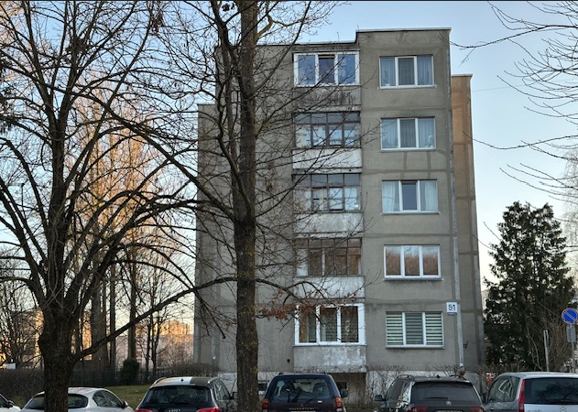
Nuotraukos Nr. 1 (pirmas)
(eilės numeris ir aprašymas)
Sudarė: Vyresnioji specialistė Gražina Januševičienė
(darbuotojo pareigos, vardas, pavardė)

Foto lentelės prie 2025 m. kovo 17 d. patikrinimo akto Nr. ŽPa- tęsinys:

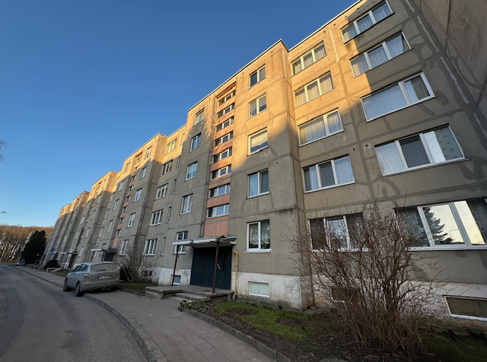
Nuotraukos Nr. 2 (antras)
(eilės numeris ir aprašymas)
Sudarė: vyresnioji specialistė Gražina Januševičienė

Foto lentelės prie 2025 m. kovo 17 d. patikrinimo akto Nr. ŽPa- tęsinys:

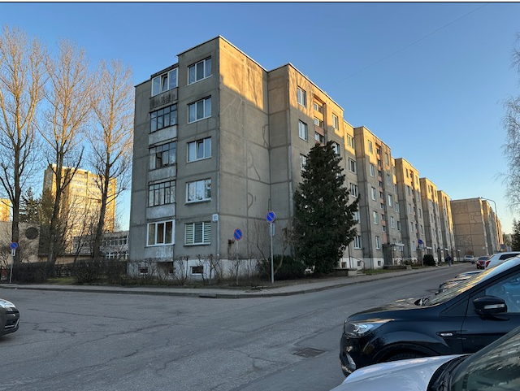
Nuotraukos Nr. 3 (trečias)
(eilės numeris ir aprašymas)
Sudarė: vyresnioji specialistė Gražina Januševičienė

